Seção 2

**Conectivos e classificação textual**

Nesta nova etapa, você aprenderá novos conectivos lógicos, o que lhe possibilitará valorar proposições compostas mais complexas, desenvolvendo suas habilidades de aplicar a lógica propo­sicional com suas regras e formas. O cálculo proposicional fornece mecanismos para validar argumentos, tais mecanismos envolvem a utilização de proposições, que podem ser simples (apenas uma afirmação) ou compostas. Nesse segundo caso, temos um encadeamento de proposições simples usando conectivos lógicos.

Considere as seguintes proposições simples:

A: João é estudante.

B: João é trabalhador.

C: João é Paulista.

D: João é Carioca.

Agora vamos usar as proposições simples A, B, C, D, criar as compostas usando a disjunção. Observe:

R: João é estudante ou é trabalhador.

S: João é Paulista ou é Carioca.

A proposição R representa uma disjunção inclusiva, pois João pode ser estudante e trabalhador. Já a proposição S é uma disjunção exclu­siva, pois João não pode ser Paulista e Carioca, ele só pode ser um dos dois.

Veja o que nos diz um grande autor da área da computação:

Do ponto de vista computacional, uma condição é uma expressão booleana cujo resul­tado é um valor lógico falso ou verdadeiro. Assim, uma expressão booleana como condição é conseguida com uma relação lógica entre dois elementos e um operador relacional” (MANZANO; OLIVEIRA, 2019, p. 68)Na construção de algoritmos, o condicional aparece nas estruturas de decisão, também chamada Desvio Condicional. O nome “desvio” representa exatamente o que acontece em um algoritmo, quando aparece um condi­cional, pois dependendo do resultado (V ou F) o programa fará uma ação diferente.

A: Pagamento feito à vista.

B: Conceder desconto de 10%.

No algoritmo deverá ser implementada a regra: *A→B*. “Se o pagamento for à vista, então será concedido um desconto de 10%”.

implicação lógica pode ser escrita de outras formas, conforme ilustra o Quadro 3.3, que nos apresenta 8 formas diferentes de “traduzir” essa expressão lógica.

**Fórmula bem-formulada ou fbf**

Uma fórmula que segue as regras de sintaxe é chamada de fórmula bem-for­mulada ou ainda, em inglês, *well-formed formula* - wff (BISPO; CASTANHEIRA, 2011; GERSTING, 2017).

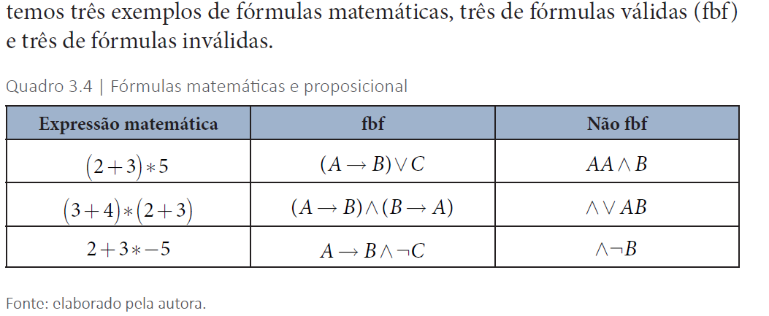

Portanto, os parênteses no cálculo proposi­cional também têm o papel de delimitar e indicar quais operações devem ser efetuadas primeiro.

Quando dois operadores tiverem a mesma ordem de precedência, será valorado primeiro o que estiver mais à esquerda, da mesma forma que acontece em uma fórmula matemática.

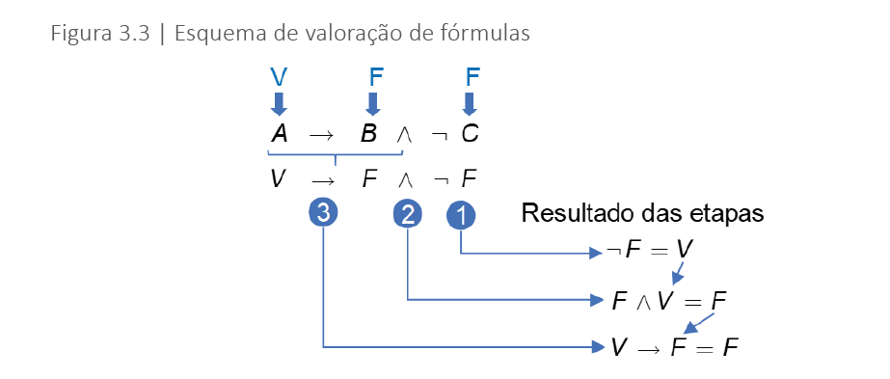

Já sabemos que é possível criar proposições compostas, fazendo conexões entre proposições simples. Na verdade, podemos encadear preposições, conectivos e parênteses (ou colchetes) e formar novas expressões lógicas, as quais chamamos fórmula. Por exemplo, como a que vimos no conectivo bicondicional A→B ^B →A.

Embora “Uma sequência qualquer de elementos do vocabulário do cálculo proposicional constitui uma fórmula” (BISPO; CASTANHEIRA, 2011, p. 12), nem toda fórmula é válida. Segundo Gersting (2017),

Equivalência lógica O símbolo da Equivalência Lógica é 

No conectivo bicondicional apresentamos uma definição trazida por Gersting (2017) que diz que a fórmula (i) *A↔B* é um atalho para (ii) (*AB) ^ (BA)*

isso acontece porque estamos diante de uma **equivalência lógica**.

Quando duas fórmulas apresentam o mesmo resultado lógico para as todas as possíveis combinações de entradas, então diz-se que elas são equivalentes.

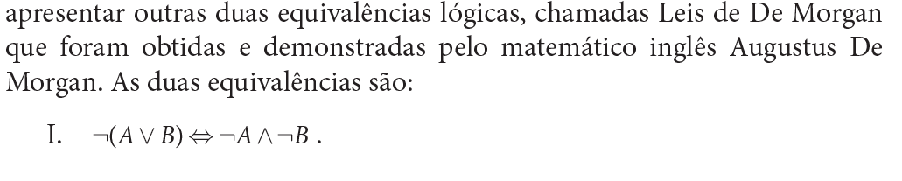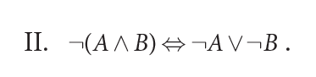

Ordem resolver operações proposicionais:

1. Para conectivos dentro de vários parênteses, efetuam-se primeiro as expressões dentro dos parênteses mais internos.
2. Negação
3. Conjunção e disjunção
4. Condicional
5. Bi condicional